U2B-M810-MI-840-055D

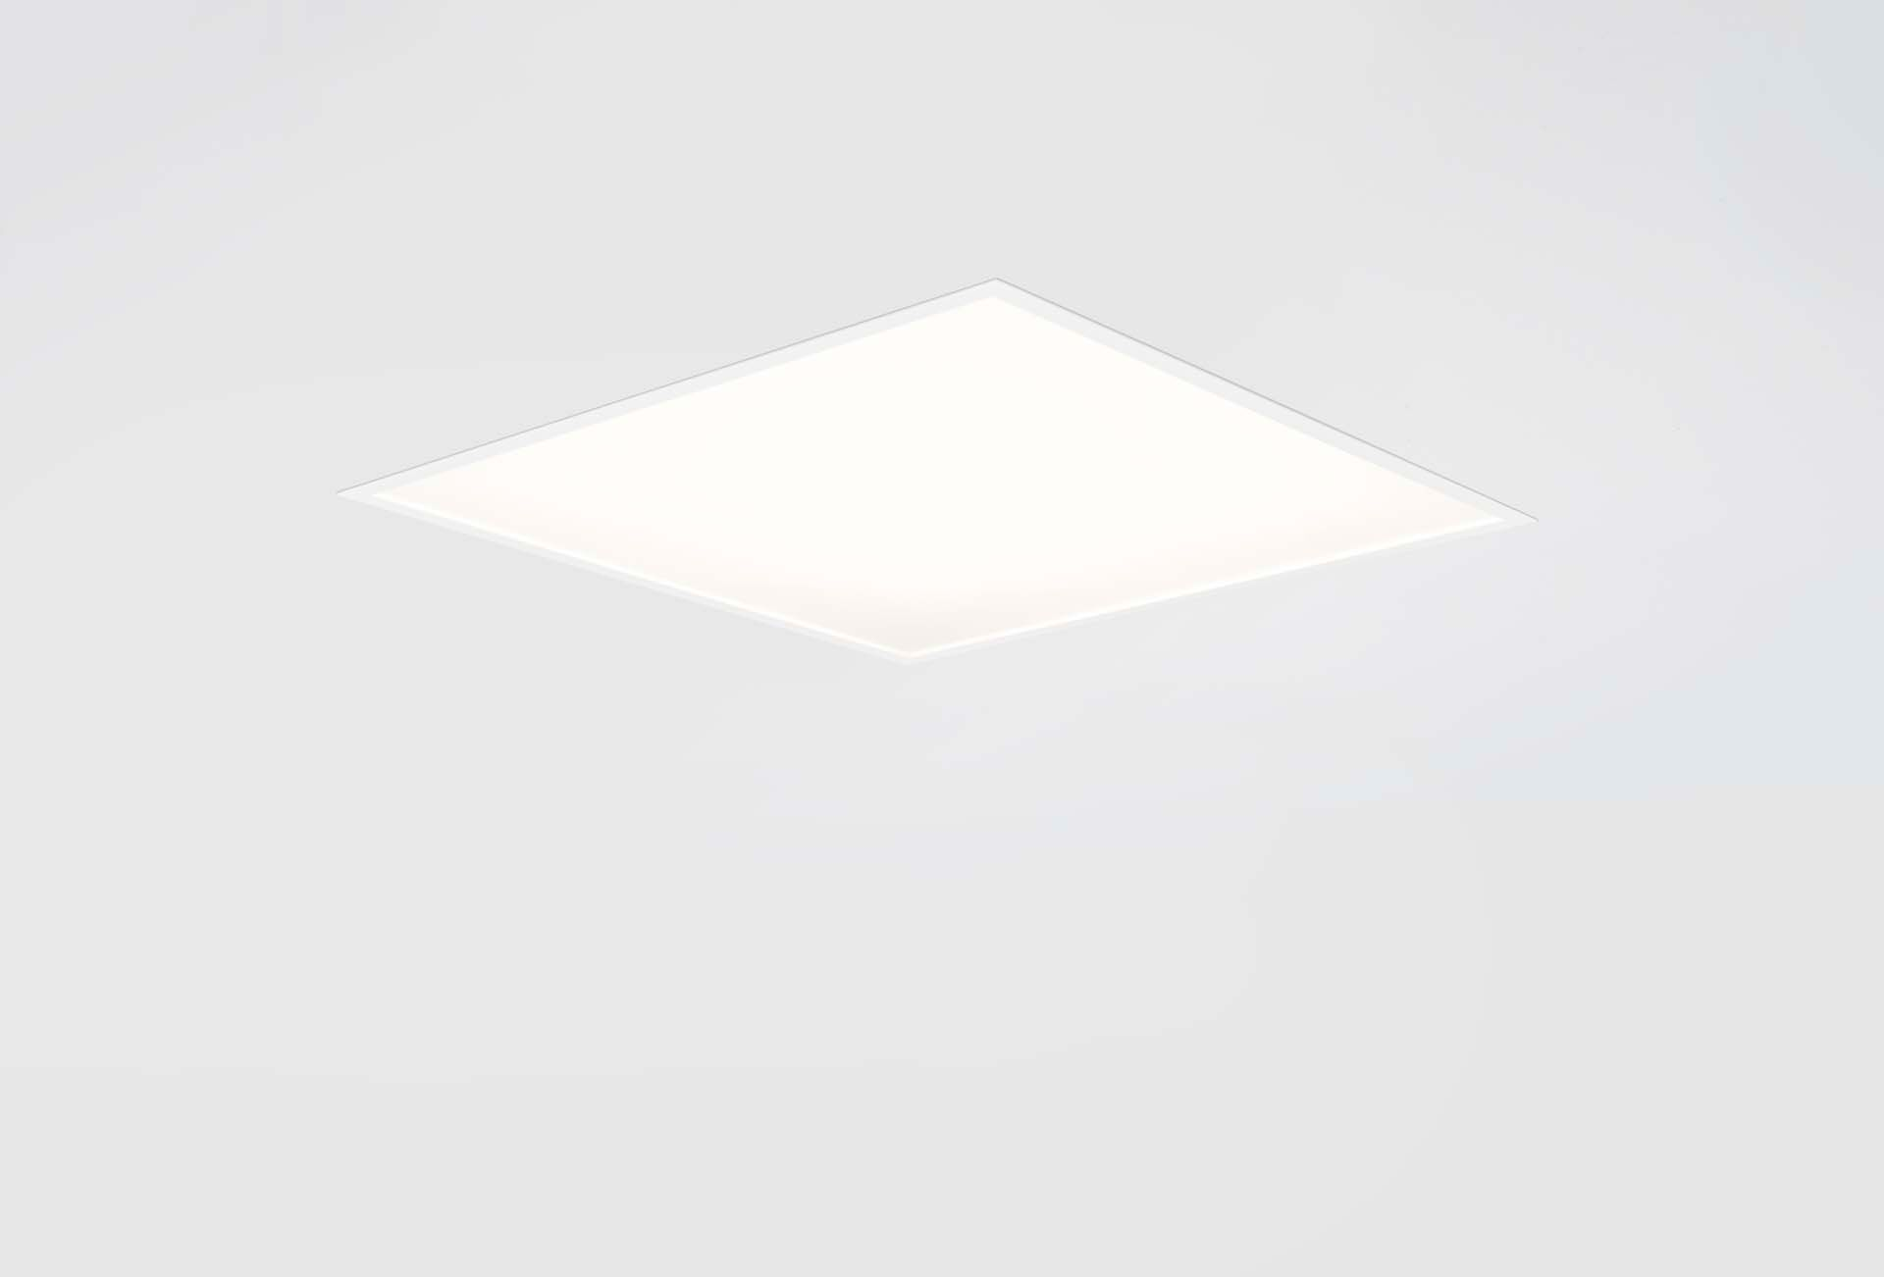
Painel de difusor plano de alto desempenho. Micro-óptica difusor optics, acrílico (PMMA) opalino, filme antiofuscante difusa e óptica distribuição luminosa. Alto fluxo luminoso e eficiência. Dimensões: 620 mm x 620 mm x 77 mm. M625 quadrada, instalação como luminária colocada sobre o perfil do teto, em tectos modulares de sistema de perfil visível. Painel de difusor plano com uma folha MesoOptics™ sobre um difusor de vidro transparente para uma iluminação brilhante e uniforme com grandes interdistâncias. Fluxo luminoso: 5500 lm, Fluxo luminoso específico: 147 lm/W. Potência: 37.5 W, DALI regulável. Frequência: 50-60Hz AC/DC. Tensão: 220-240V. Classe de isolamento: classe II. LED com manutenção de luz superior; após 50.000 horas de funcionamento a luminária retém 95% do seu fluxo inicial (Tq = 25°C). Temperatura de cor: 4000 K, Restituição de cor ra: 80. Consistência da cor (elipse McAdam): ≤ 3 SDCM. Segurança fotobiológica IEC/TR 62778: RG0. Aço lacada base, RAL9210 - vit. Grau de protecção IP: IP20/IP40. Grau de protecção IK: IK03. Fonte de luz substituível (apenas LED) por um profissional. Equipamento de controlo substituível por um profissional. Classe EE da fonte de luz de acordo com o regulamento da UE 2019/2015: C. Teste ao fio encandescente: 650°C. 5 anos de garantia sobre luminária e driver. Certificações: CE, ENEC. Luminária com ligações livres de halogéneo. A luminária foi desenvolvida e produzida de acordo com a norma EN 60598-1 numa empresa certificada pela ISO 9001 e pela ISO 14001.

